Trường Tiểu học và THCS UNIGO | Họ tên giáo viên: Đậu Đình Nguyên
Tổ Tiểu học | Ngày soạn: 19/09/2026  Ngày dạy: 24/09/2026  Lớp: 3A1
KẾ HOẠCH DẠY HỌC MÔN TIN HỌC
BÀI 4. LÀM VIỆC VỚI MÁY TÍNH (TIẾT 1) (Tiết: 7 theo PPCT)

I. YÊU CẦU CẦN ĐẠT:
- Sau bài học này em sẽ:
+ Ngồi đúng tư thế, giữ khoảng cách mắt an toàn với màn hình.
+ Tuân thủ quy tắc an toàn về điện và vệ sinh phòng thực hành tin học.
1. Phát triển phẩm chất
- Chăm chỉ: Hăng hái tham gia hoạt động tìm hiểu bài học, kiên trì thực hành theo hướng dẫn. (Đạt được thông qua Hoạt động 2, Hoạt động 3) (Trang SGK: 20 - 23 (Kết nối tri thức))
- Trách nhiệm: Giữ gìn cẩn thận thiết bị học tập, thu dọn gọn gàng sau giờ học. (Đạt được thông qua Hoạt động 4)
- Trung thực: Tự giác làm bài, tôn trọng kết quả của bản thân và bạn bè. (Đạt được thông qua Hoạt động 3)
2. Phát triển năng lực
2.1. Năng lực đặc thù (Tin học):
- NLb (Ứng xử phù hợp trong môi trường số): Nhận biết và tuân thủ các quy định về an toàn, đạo đức và bản quyền thông tin trong bài Bài 4: Làm việc với máy tính (Tiết 1). (Đạt được thông qua Hoạt động 2)
- NLa (Sử dụng và quản lí các phương tiện ICT): Sử dụng thiết bị và phần mềm đúng cách, có ý thức bảo vệ dữ liệu và thông tin cá nhân. (Đạt được thông qua Hoạt động 3)
2.2. Năng lực số (Thông tư 02/2025 – CV 3456):
- Miền V. Giải quyết vấn đề (thành tố 5.3. Sử dụng sáng tạo công nghệ số – Bậc 1): Sử dụng công cụ số để giải quyết vấn đề đơn giản trong bài học. (Đạt được thông qua Hoạt động 2, Hoạt động 3)
2.3. Năng lực chung:
- Tự chủ và tự học: Chủ động quan sát hướng dẫn và tự thực hiện nhiệm vụ. (Đạt được thông qua Hoạt động 2)
- Giao tiếp và hợp tác: Thảo luận nhóm, chia sẻ và hỗ trợ bạn trong giờ thực hành. (Đạt được thông qua Hoạt động 3)
2.4. Năng lực Trí tuệ nhân tạo (AI) được phát triển:
- 3.A1.1: Thực hiện đúng quy tắc khởi động, tắt máy tính an toàn và tư thế ngồi chuẩn để bảo vệ sức khỏe (Đạt được thông qua Hoạt động 2, Hoạt động 3).
- 3.B2.1: Nhận biết được thời lượng sử dụng thiết bị số hợp lý, tránh lạm dụng thiết bị công nghệ (Đạt được thông qua Hoạt động 3, Hoạt động 4).
II. ĐỒ DÙNG DẠY HỌC :
1. Giáo viên: Máy tính kết nối Internet, máy chiếu, bài giảng điện tử, phiếu học tập.
2. Học sinh: Máy tính thực hành, SGK Tin học, vở ghi.
III. PHƯƠNG PHÁP, KĨ THUẬT DẠY HỌC
- Các phương pháp: Vấn đáp, thực hành, hoạt động nhóm, giải quyết vấn đề.
- Kĩ thuật: Đặt câu hỏi, trình bày 1 phút, động não, chia sẻ nhóm đôi.
IV. CÁC HOẠT ĐỘNG DẠY - HỌC CHỦ YẾU:
HOẠT ĐỘNG CỦA GV – HS | KẾT QUẢ CẦN ĐẠT
1. Hoạt động MỞ ĐẦU (5 phút)
*Mục tiêu: Kích hoạt sự chú ý của HS về tư thế ngồi học máy tính và bảo vệ mắt.

- HS quan sát và nhận xét: Bạn Bình ngồi đúng vì lưng thẳng, mắt không quá gần màn hình.
- HS nhận biết tác hại của việc ngồi cúi gập người.
2. HOẠT ĐỘNG HÌNH THÀNH KIẾN THỨC MỚI (15 phút)  *Mục tiêu: HS nắm được quy tắc tư thế ngồi chuẩn (khoảng cách 50-70cm, lưng thẳng) và cách khởi động/tắt máy tính đúng cách.  Nội dung 1: Tư thế ngồi và quy tắc bảo vệ sức khỏe (8 phút)  GV: Chiếu sơ đồ tư thế ngồi làm việc chuẩn với máy tính.  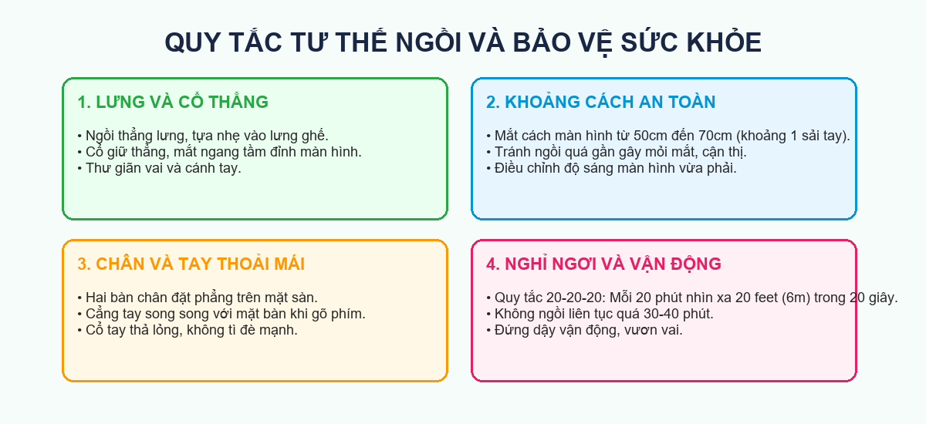  - GV yêu cầu cả lớp thực hành chỉnh lại tư thế ngồi ngay tại bàn học:  + Lưng thẳng, tựa nhẹ vào lưng ghế, vai thả lỏng.  + Mắt ngang tầm đỉnh màn hình, cách màn hình 50 - 70 cm (khoảng 1 sải tay).  + Ánh sáng phòng học đầy đủ, không để ánh sáng hắt thẳng vào mắt hoặc màn hình.  + Bàn chân đặt phẳng trên mặt sàn, cẳng tay vuông góc với mặt bàn.  Nội dung 2: Bật và tắt máy tính an toàn (7 phút)  GV: Chiếu Hình ảnh nút nguồn (Power) trên Thân máy và Màn hình (SGK tr.20).  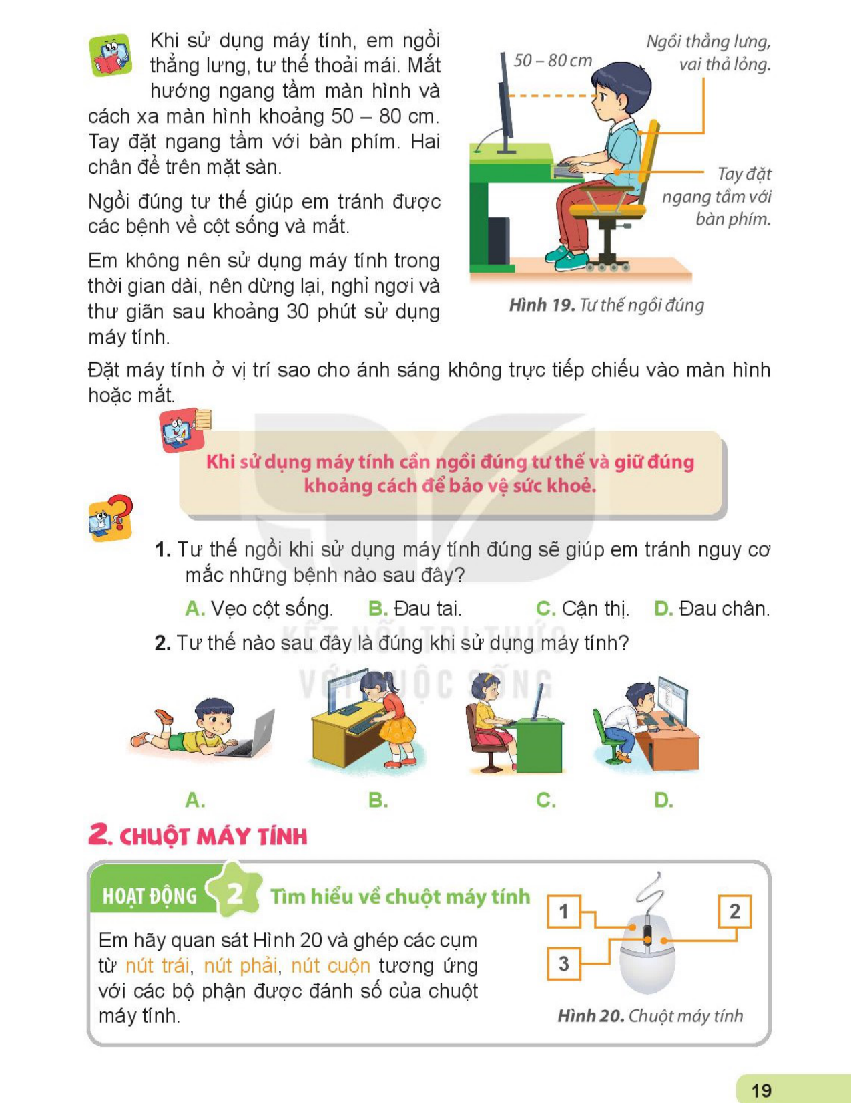  - Hướng dẫn Bật máy: Bấm nút Power trên Thân máy ➔ Bấm nút Power trên Màn hình.  - Hướng dẫn Tắt máy chuẩn quy trình:  + Bước 1: Nháy chuột vào nút Start ở góc dưới bên trái màn hình.  + Bước 2: Chọn biểu tượng Power ➔ Chọn Shut down.  + Bước 3: Tắt màn hình khi đèn thùng máy đã tắt hẳn.  - GV cảnh báo: Tuyệt đối không rút phích cắm điện đột ngột hoặc bấm nút Power thùng máy để tắt! | 2. HOẠT ĐỘNG HÌNH THÀNH KIẾN THỨC MỚI (15 phút)  *Mục tiêu: HS nắm được quy tắc tư thế ngồi chuẩn (khoảng cách 50-70cm, lưng thẳng) và cách khởi động/tắt máy tính đúng cách.  - HS điều chỉnh tư thế ngồi thẳng lưng, đưa tay ướm khoảng cách 50-70cm tới màn hình.  - HS ghi nhớ quy trình bật máy và các bước tắt máy qua nút Start ➔ Power ➔ Shut down.  - HS hiểu tác hại của việc tắt máy đột ngột làm hỏng phần cứng và mất dữ liệu.
3. HĐ LUYỆN TẬP-THỰC HÀNH (10 phút)
*Mục tiêu: HS thực hành thao tác kiểm tra tư thế bạn bên cạnh và thực hành quy trình Shut down máy tính.

- HS quan sát và góp ý tư thế cho bạn bên cạnh.
- HS lên thực hiện thao tác nháy nút Start ➔ Power ➔ Shut down chính xác.
- HS trả lời bài tập: Hình A là tư thế ngồi đúng chuẩn.
4. HOẠT ĐỘNG VẬN DỤNG, TRẢI NGHIỆM (5 phút)  *Mục tiêu: HS xây dựng thói quen bố trí thời gian sử dụng máy tính hợp lý và vận động thể chất.  - GV hướng dẫn bài tập thể dục cho mắt: Quy tắc 20-20-20 (Sau 20 phút nhìn màn hình, hướng mắt nhìn xa 20 feet trong 20 giây và chớp mắt nhẹ nhàng).  - GV dặn dò: Về nhà khi dùng máy tính, máy tính bảng hay xem tivi, hãy luôn nhắc nhở bản thân ngồi thẳng lưng và nghỉ ngơi hợp lý nhé! | 4. HOẠT ĐỘNG VẬN DỤNG, TRẢI NGHIỆM (5 phút)  *Mục tiêu: HS xây dựng thói quen bố trí thời gian sử dụng máy tính hợp lý và vận động thể chất.  - HS cùng GV làm động tác chớp mắt và nhìn xa thư giãn.  - HS ghi nhớ quy tắc bảo vệ mắt và cột sống.
3. HĐ LUYỆN TẬP-THỰC HÀNH (10 phút)
*Mục tiêu: HS rèn kỹ năng thực hành trên máy tính.
GV: Giao bài tập thực hành trên máy tính.  - Quan sát, hỗ trợ HS gặp khó khăn.  - Kiểm tra sản phẩm tại máy.  HS: Thực hành cá nhân trên máy tính.  - Trao đổi nhóm đôi khi gặp khó.  - Đối chiếu kết quả với bạn. | Sản phẩm thực hành đạt yêu cầu.  HS tự tin thao tác trên máy.
4. HOẠT ĐỘNG VẬN DỤNG, TRẢI NGHIỆM (5 phút)
GV: Đặt câu hỏi liên hệ thực tế.  - Giao nhiệm vụ về nhà.  - Hướng dẫn tắt máy, xếp gọn phòng học.  HS: Suy nghĩ ý tưởng ứng dụng.  - Ghi nhận nhiệm vụ về nhà.  - Tắt máy an toàn, xếp bàn ghế. | HS liên hệ được kiến thức với thực tế.  Phòng máy được thu dọn gọn gàng.

V. ĐIỀU CHỈNH - BỔ SUNG SAU TIẾT DẠY :
(GV ghi những nội dung mà mình đã bổ sung ngoài KHBD đã lên...)
.........................................................................................................................

DUYỆT CỦA BGH | DUYỆT CỦA TỔ CM | NGƯỜI SOẠN
(Ký, ghi rõ họ tên) | (Ký, ghi rõ họ tên) | (Ký, ghi rõ họ tên)
 |  | Đậu Đình Nguyên

